BAB I
PENDAHULUAN

Kuliah Kerja Nyata (KKN) merupakan salah satu bentuk pengabdian kepada masyarakat yang dilakukan oleh Perguruan Tinggi melalui mahasiswa untuk menerapkan berbagai hasil penelitian dan teknologi tepat guna, agar masyarakat mampu meningkatkan kesejahteraan hidupnya.Perguruan Tinggi berharap masyarakat menjadi lebih diberdayakan oleh program-program dalam KKN.
KKN adalah proses pembelajaran mahasiswa melalui berbagai kegiatan langsung di tengah-tengah masyarakat. Mahasiswa berupaya untuk menjadi bagian dari masyarakat serta secara aktif dan kreatif terlibat dalam dinamika yang terjadi di masyarakat.Keterlibatan mahasiswa bukan saja sebagai kesempatan mahasiswa belajar dari masyarakat, namun juga memberi pengaruh positif dan aktif terhadap pengembangan masyarakat, sehingga memberi warna baru dalam pembangunan masyarakat secara positif.
Pengembangkan kompetensi mahasiswa melalui pengalaman riil di masyarakat coba diwujudkan oleh Perguruan Tinggi melalui program KKN. Dengan pengalaman tersebut, mahasiswa diharapkan mendapatkan kemampuan generatif yang berupa life skills (kecakapan hidup) seperti kemampuan berpikir dan bernalar secara analitik berdasarkan sumber empirik dan realistik, agar dapat merancang danmelaksanakan program, membantu mengatasi permasalahan yang ada, bekerja sama dengan orang lain, mengatur diri sendiri, dan melatih keterampilan dalam bekerja.
Pelaksanaan KKN yang berlokasi di DukuhKratan, Desa Prawatan, Kecamatan Jogonalan, Kabupaten Klaten ini merupakan KKN yang dilaksanakan pada Semester Khusus, yaitu Bulan Juli dan Agustus.KKN Semester Khusus, dilaksanakan selama satu bulan penuh dengan beban 128 jam efektif, atau sekitar 6 sampai 7 jam kerja setiap hari.
Kegiatan KKN di Dukuh Kratan, dilaksanakan pada bulan Juli selama satu bulan penuh terhitung dari tanggal 1 Juli 2015 sampai 31 Juli 2015.Penyusunan program kerja KKN berdasarkan data riil di masyarakat yang eksplorasinya melibatkan lembaga, tokoh masyarakat, dan perseorangan yang memiliki kemampuan dan akses informasi secara detail kepada sumber informasi atau masyarakat langsung.Dengan demikian, diharapkan program kerja yang disusun benar-benar sesuai dengan kondisi dan kebutuhan dari masyarakat di Dukuh Kratan.

- Analisis Situasi
Lokasi kegiatan KKN yaitu di Dukuh Kratan, Desa Prawatan, Kecamatan Jogonalan, Kabupaten Klaten.
- Letak Wilayah dan Kondisi Geografis
Secara geografis, batas wilayah dari Dukuh Kratan terletak pada:
- Utara : Lusah dan Sumbersari
- Timur : Lusah
- Selatan : Gondangrejo
- Barat : Tegalmas

- Kependudukan
Jumlah penduduk di Dukuh Kratan terdiri dari 419 jiwa, yang terbagi atas 3 RT, yaitu RT 01, RT 02, dan RT 03. Penduduk yang ada di RT 01 terdiri atas 47 KK, di RT 02 terdiri atas 46 KK, dan RT 03 terdiri atas 43 KK, sehingga total ada 136 KK.

Data penduduk di Dukuh Kratan adalah sebagai berikut.
No | Wilayah | Penduduk |  | Jumlah
No | Wilayah | Laki-Laki | Perempuan | Jumlah
1. | RT 01 | 73 | 74 | 147
2. | RT 02 | 60 | 77 | 137
3. | RT 03 | 67 | 68 | 135
Jumlah |  | 200 | 219 | 419

- Kondisi Sosial Ekonomi
Mata pencaharian penduduk di Padukuhan Kratan sebagian besar adalah buruh tani.Ada pula yang bekerja sebagai pegawai negeri sipil (PNS), wiraswasta, dan peternak.

- Kegiatan Kemasyarakatan
Kegiatan kemasyarakatan yang dilaksanakan di Dukuh Kratan adalah sebagai berikut.
Tabel Kegiatan Kemasyarakatan Dukuh Kratan
NO | KEGIATAN KEMASYARAKATAN
1 | ARISAN BAPAK-BAPAK
2 | ARISAN IBU-IBU
3 | POSYANDU
4 | TPA
5 | KERJABAKTI LINGKUNGAN
6 | SIMPAN PINJAM
7 | PENGAJIAN RUTIN

- Kegiatan Keagamaan dan Pendidikan
Jumlah penduduk di Dukuh Kratan,Desa Prawatan, Kecamatan Jogonalan, Kabupaten Klaten yang beragama Islam tercatat sebanyak 410 jiwa, dan 9 jiwa beragama Kristen. Padukuhan Kratan memiliki satu buah masjid, yaitu Masjid Nur Hasanah. Kegiatan keagamaan yang dimiliki oleh Padukuhan Kratan meliputi TPA dan pengajian rutin.Kegiatan Taman Pendidikan Al-Qur’an (TPA) dilaksanakan dari pukul 16.00 WIB sampai pukul 17.30 WIB setiap hari selama bulan Ramadhan dan pada bulan lain setiap hari Sabtu dan Minggu, sedangkan kegiatan pengajian rutin dilaksanakan setiap sebulan sekali pada malam hari setelah sholat Isya’ di Masjid Nur Hasanah.

- Kegiatan Keolahragaan
Kegiatan keolahragaan di Padukuhan Kratan, dilakukan oleh sebagian besar pemuda dan pemudi masyarakat setempat, yaitu tenis meja dan futsal.Kondisi dari fasilitas olahraga berupa lapangan tenis meja dan lapangan sepakbola di Padukuhan Kratan ini dapat katakan masih layak untuk digunakan.
Tabel Sarana Oahraga Dukuh Kratan
No | Sarana Olahraga | Jumlah
1 | Lapangan Tenis Meja | 1
2 | Lapangan sepakbola | 1

- Kegiatan Seni Budaya
Dukuh Kratanmemiliki satu kesenian budaya, yaitu Jathilan.Biasanya kesenian Jathilan ditampilkan di Lapangan Sepakbola yang ada di Dukuh Kratan.Warga sangat antusias dalam menyaksikan penampilan Jathilan.

- Kegiatan Keorganisasian
Kegiatan keorganisasian yang terdapat di Padukuhan Kratan antara lain adalah Perkumpulan Pemuda-pemudi, PKK, dan Arisan. Kegiatan keorganisasian yang terdapat di Padukuhan Kratan berjalan dengan baik berkat koordinasi yang baik di masing-masing perkumpulan.Kegiatan keorganisasian di Dukuh Kratan rutin dilaksanakan pada tanggal yang sudah ditentukan.
Tabel Kegiatan Organisasi Dukuh Kratan
No | Kegiatan Organisasi | Jumlah
1 | Perkumpulan Pemuda-pemudi | 1
2 | Arisan Bapak-Bapak | 1
3 | Arisan Ibu-Ibu | 1
4 | Siskamling | 1

- Perumusan Program Kegiatan
Sebelum menyusun program kerja KKN, mahasiswa KKN UNY Kelompok 2326 telah melakukan observasi di Dukuh Kratan, baik observasi tentang kondisi fisik maupun observasi tentang potensi (sarana dan prasarana) yang ada. Selain itu, mahasiswa KKN juga telah melakukan diskusi dengan Ketua RW 08 dan pembina pemuda-pemudi Dukuh Kratan untuk meminta pertimbangan serta masukan mengenai program-program kerja yang dapat dilakukan mahasiswa KKN yang sekiranya sesuai dengan masyarakat di RW 08 Dukuh Kratan.
Berdasarkan hasil observasi, analisis situasi, dan hasil diskusi dengan tokoh masyarakat, serta dengan menyesuaikan tema KKN yang tengah digalakkan oleh pemerintah Kabupaten Klaten yaitu tentang Ramah Anak, maka disusunlah program-program kerja kelompok oleh kelompok KKN UNY 2326. Program kerja yang disusun terdiri atas program fisik, program non fisik, dan program tambahan.

- Penjabaran Program Kerja KKN
Program kerja kelompok 2326 KKN UNY di Dukuh Kratan, Desa Prawatan, Kecamatan Jogonalan, Kabupaten Klaten yang berupa program fisik, program non fisik serta program tambahan dapat dijabarkan sebagai berikut:
      - Program Fisik
Program fisik yang disusun, meliputi:
  - Kerja Bakti Masjid
  - Kerja Bakti Lingkungan
  - Optimalisasi Mading
  - Biopori

      - Program Nonfisik
Program Nonfisik yang disusun, meliputi:
- Pendampingan TPA
- Tarawih dan Tadarus
- Gebyar Rakyat Kratan (Jalan Sehat, Pentas Seni dan Pengajian)
- Rekapitulasi Sensus Penduduk Dukuh Kratan
- Penyuluhan Kesehatan Reproduksi
- Lomba Anak Sholeh
- Outbond Anak-anak
- Belajar dan Bermain
- Tutorial Hijab
- Pelatihan Drama

      - Program Tambahan
Program tambahan yang disusun, meliputi:
- Pengadaan Bis Sampah
- Pengadaan Al Qur’an dan Iqra’

      - Kegiatan Insidental
Program insidental yang muncul selama proses KKN adalah:
- Arisan Ibu-Ibu
- Rapat Muda-Mudi
- Rapat Panitia Syawalan
- Buka Bersama
- Jalan-Jalan Pagi
- Pengajian Ibu-Ibu
- Perpisahan dengan Pemuda

BAB II
PELAKSANAAN PROGRAM DAN PEMBAHASAN

PROGRAM KELOMPOK
      - Program Fisik
- Kerja Bakti Lingkungan
Jenis Kegiatan | : | Program Kerja Fisik
Bentuk Kegiatan | : | Kerja bakti lingkungan yang dilakukan bersama pemuda-pemudi Dukuh Kratan
Tujuan | : | Mempererat tali silaturahmi antar warga masyarakatdengan mahasiswa KKN 2326, menggalang dan menumbuhkan solidaritasrasa kekeluargaan antar warga masyarakat, serta menjaga kebersihan dan keindahan lingkungan dukuh dan sekitarnya.
Manfaat | : | Tercipta dan terjalinnya solidaritas rasa kekeluargaan antara pemuda-pemudi Dukuh Kratan, serta antar pemuda-pemudi dengan mahasiswa KKN.Selain itu, kebersihan dan keindahan lingkungan dukuh dan sekitarnya tetap terjaga
Tempat Kegiatan | : | Lingkungan sekitar Dukuh Kratan
Waktu Kegiatan | : | Rencana : Tanggal 25 Juli 2015  Jam : 2 jam.  Pelaksanaan :Tanggal 25 dan 26 Juli 2015  Jam :3 jam.
Sasaran | : | Masyarakat
Hambatan/ Kendala | : | Kurangnya kesadaran masyarakat untuk melakukan kerja bakti lingkungan
Faktor Pendukung | : | Ketersediaan alat untuk kerja bakti, semangat mahasiswa KKN 2326 dalam melaksanakan program
Jumlah Peserta | : | Mahasiswa KKN 2326 UNY 2015 dan masyarakat Dukuh Kratan
Sambutan Peserta | : | Peserta dapat melaksanakan program dengan baik.
Cara Mengatasi | : | Mahasiswa KKN mengajak dan memotivasi masyarakat agar meningkatkan kebersihan lingkungan dukuh Kratan.
Uraian Kegiatan | : | Kegiatan ini berjalan untuk menciptakan dan menjalin solidaritas, rasa kekeluargaan antar warga masyarakat, serta antar warga dengan mahasiswa KKN. Selain itu, inti dari kegiatan ini adalah untuk menjaga kebersihan dan keindahan lingkungan dukuh dan sekitarnya.
Sumber Dana | : | Masyarakat
Biaya | : | Rp 10.000,00
Hasil Kegiatan | : | Terlaksananyaacarakerja bakti lingkungan dengan baik.
Pembahasan | : | Kegiatan ini dilaksanakan di lingkungan sekitar Dukuh Kratan. Kerja bakti berjalan untuk menciptakan dan menjalin solidaritas, rasa kekeluargaan antar warga masyarakat, dan antar warga dengan mahasiswa KKN. Selain itu inti dari kegiatan ini adalah untuk menjaga kebersihan dan keindahan lingkungan dukuh dan sekitarnya.

- Kerja Bakti Masjid
Jenis Kegiatan | : | Program Kelompok Fisik
Bentuk Kegiatan | : | Pembersihan masjid dan lingkungan masjid yang dilakukan bersama pemuda-pemudi Dukuh Kratan
Tujuan | : | - Meningkatkan kebersihan tempat ibadah agar tercipta rasa bersih dan nyaman, sehingga meningkatkan kualitas ibadah.  - Menjalin keakraban antara mahasiswa KKN UNY 2326 dengan pemuda-pemudi Dukuh Kratan
Manfaat | : | - Tercipta kebersihan dan kenyamanan saat ibadah sholat dilaksanakan.  - Meningkatnya silaturahmi antar mahasiswa dengan masyarakat.
Tempat Kegiatan | : | Masjid Nur Hasanah
Waktu Kegiatan | : | Rencana : Tanggal 5 Juli 2015  Jam : 2 jam  Pelaksanaan : Tanggal 5 dan 23 Juli 2015  Jam :2,5 jam
Sasaran | : | Pemuda-pemudi Dukuh Kratan
Hambatan/ Kendala | : | Kurangnya kesadaran dari pemuda-pemudi untuk menjaga kebersihan lingkungan Masjid Nur Hasanah
Faktor Pendukung | : | Ketersediaan alat untuk kerja bakti Masjid
Jumlah Peserta | : | Mahasiswa KKN 2326 UNY 2015 dan pemuda-pemudi
Sambutan Peserta | : | Peserta menjalankan program dengan baik
Cara Mengatasi | : | Mahasiswa KKN mengajak dan memotivasi pemuda-pemudi agar meningkatkan kebersihan lingkungan Masjid Nur Hasanah
Uraian Kegiatan | : | Kegiatan ini dilakukan untuk membersihkan lingkungan di dalam maupun di sekitar Masjid Nur Hasanah. Dilaksanakan oleh mahasiswa KKN UNY bersama dengan pemuda-pemudi Dukuh Kratan
Sumber Dana | : | Masyarakat
Biaya | : | Rp. 15.000,00
Hasil Kegiatan | : | Kegiatan kerja bakti masjid berjalan dengan lancar
Pembahasan | : | Kegiatan ini dilakukan untuk menjaga kebersihan lingkungan Masjid Nur Hasanah, agar masyarakat merasa lebih nyaman dan lebih khusyuk saat beribadah di masjid. Selain itu, adanya kegiatan kerja bakti masjid dapat pula meningkatkan keakraban antara mahasiswa KKN 2326 dengan pemuda-pemudi Dukuh Kratan.

- Optimalisasi Mading
Jenis Kegiatan | : | Program Kelompok Fisik
Bentuk Kegiatan | : | Mengoptimalkan mading yang ada di Dukuh Kratan
Tujuan | : | Agar mading dapat difungsikan secara optimal
Manfaat | : | - Dapat digunakan sebagai media informasi bagi masyarakat Dukuh Kratan  - Memfasilitasi anak-anak untuk dapat menyalurkan potensi menulis
Tempat Kegiatan | : | Depan Masjid Nur Hasanah
Waktu Kegiatan | : | Rencana : Tanggal 13,14,20, dan 21 Juli 2015  Jam : 8 jam  Pelaksanaan : Tanggal 31 Juli 2015  Jam :2 jam
Sasaran | : | Anak-anak dan remaja di Dukuh Kratan
Hambatan/ Kendala | : | Mading yang sudah tersedia di Dukuh Kratan tidak dimanfaatkan dengan baik oleh masyarakat Dukuh Kratan.
Faktor Pendukung | : | Mahasiswa KKN UNY 2326 yang bersemangat melakukan optimalisasi madding
Jumlah Peserta | : | Mahasiswa KKN 2326 UNY 2015 dan remaja
Sambutan Peserta | : | Peserta menjalankan program dengan baik
Cara Mengatasi | : | Mahasiswa KKN bersama dengan remaja di Dukuh Kratan melakukan optimalisasi mading
Uraian Kegiatan | : | Kegiatan ini dilakukan dengan membersihkan mading yang ada di Dukuh Kratan.
Sumber Dana | : | Kas kelompok KKN 2326
Biaya | : | Rp. 50.000,00
Hasil Kegiatan | : | Kegiatan optimalisasi mading berjalan dengan lancar
Pembahasan | : | Optimalisasi mading dilakukan agar mading yang dimiliki oleh Dukuh Kratan dapat dimanfaatkan dengan baik. Mading yang ada di depan Masjid Nur Hasanah ini dibersihkan dan dicat ulang agar dapat digunakan untuk menempel informasi maupun karya anak-anak Dukuh Kratan.

- Biopori
Jenis Kegiatan | : | Program Kelompok Fisik
Bentuk Kegiatan | : | Kegiatan biopori dilakukan oleh bapak-bapak dan ibu-ibu Dukuh Kratan
Tujuan | : | Memberikan pengetahuan dan keterampilan kepada masyarakat tentang pembuatan dan fungsi biopori serta pemanfaatan sampah organik
Manfaat | : | Warga terampil membuat biopori dan dapat memanfaatkannya.
Tempat Kegiatan | : | Halaman rumah Pak Kitri dan Ibu Mamik
Waktu Kegiatan | : | Rencana : Tanggal 4 Juli 2015  Jam : 3 jam  Pelaksanaan : Tanggal 30 Juli 2015  Jam : 3 jam
Sasaran | : | Bapak-bapak Dukuh Kratan
Hambatan/ Kendala | : | Pemilihan waktu yang kurang tepat, sehingga banyak bapak-bapak yang sedang bekerja
Faktor Pendukung | : | Tersedianya bor tanah serta halaman rumah yang representatif
Jumlah Peserta | : | 13 orang
Sambutan Peserta | : | Seluruh warga masyarakat yang berpartisipasi sangat antusias dan kegiatan berjalan lancar
Cara Mengatasi | : | Mengundang warga secara door to door
Uraian Kegiatan | : | Kegiatan ini dilaksanakan untuk memberikan pengetahuan dan keterampilan kepada warga mengenai biopori
Sumber Dana | : | Kas Kelompok KKN UNY 2326
Biaya | : | Rp 47.000,00
Hasil Kegiatan | : | Terlaksananyakegiatan pembuatan biopori dengan baik.
Pembahasan | : | Kegiatan ini dilaksanakan untuk memberikan pengetahuan dan keterampilan kepada warga mengenai biopori. Dengan kegiatan ini, diharapkan warga Dukuh Kratan dapat membuat sendiri biopori di halaman rumahnya masing-masing dan dapat memanfaatkan sampah-sampah organik sehingga hasilnya dapat berfungsi sebagai pupuk kompos dan sarana penyerapan air.

      - Program Non Fisik
- Pendampingan TPA
Jenis Kegiatan | : | Program Kelompok Non Fisik
Bentuk Kegiatan | : | Pendampingan TPA anak
Tujuan | : | Mendampingi anak-anak TPA mengaji
Manfaat | : | Manfaatnya adalah mempererat silaturahmi dengan pemuda-pemudi dan anak-anak TPA
Tempat Kegiatan | : | Masjid Nur Hasanah
Waktu Kegiatan | : | Rencana :Tanggal 1-15 Juli 2015  Jam :30 jam.  Pelaksanaan :Tanggal 1,2,3,4,5,6,8,9,11,15, dan 21 Juli 2015  Jam :17,5 jam.
Sasaran | : | Anak-anak TPA dukuh Kratan
Hambatan/Kendala | : | Ada beberapa kegiatan yang pelaksanaannya bersamaan dengan kegiatan TPA, misalnya buka bersama pemuda-pemudi Dukuh Kratan, penyuluhan sikat gigi dan cuci tangan, pelatihan paduan suara dan hafalan doa, pelatihan mendongeng, pelatihan puisi serta Lomba Anak Sholeh
Faktor Pendukung | : | Partisipasi dan antusiasme yang tinggi dari anak-anak TPA
Jumlah Peserta | : | 30-50 anak
Sambutan Peserta | : | Anak-anak TPA dan Remaja Masjid sangat antusias terhadap adanya KKN yang membantu kegiatan TPA di Masjid Nur Hasanah
Cara Mengatasi | : | Melakukan pembagian jam antara pendampingan TPA dengan kegiatan lain
Uraian Kegiatan | : | Pendampingan TPA dilaksanakan dengan mengajar IQRA dan Al Qur’an
Sumber Dana | : | Masyarakat
Biaya | : | Rp 2.200.000,00
Hasil Kegiatan | : | TPA dilaksanakan di Masjid Nur Hasanah. Adapun kegiatan yang dilakukan adalah mengajar dan mendampingi baca Iqro dan Al-Quran
Pembahasan | : | Pendampingan TPA dilaksanakan di Masjid Nur Hasanah. TPA biasanya dilaksanakan pukul 15.30 sampai pukul 17.30 WIB dan diikuti 30-50 anak-anak. Kegiatan yang dilakukan adalah mendampingi anak-anak TPA mengaji IQRA dan Al Qur’an.

- Tarawih dan Tadarus
Jenis Kegiatan | : | Program Kelompok Non Fisik.
BentukKegiatan | : | Tarawih dan Tadarus
Tujuan | : | - Meningkatkan keimanan dan ketaqwaan masyarakat Dukuh Kratan yang beragama Islam  - Menjalin silaturahmi dengan warga Dukuh Kratan
Manfaat | : | - Meningkatnya keimanan dan ketaqwaan masyarakat Dukuh Kratan yang beragama Islam  - Terjalinnya silaturahmi mahasiswa KKN 2326 dengan masyarakat Dukuh Kratan yang melaksanakan tarawih dan tadarus di Masjid
TempatKegiatan | : | Masjid Nur Hasanah
WaktuKegiatan | : | Rencana : Tanggal : 1-15 Juli 2015  Jam : 15 jam  Pelaksanaan : Tanggal : 1,2,3,4,5,6,8,9,10,11, dan 13 Juli 2015  Jam : 20,5 jam
Sasaran | : | Warga Dukuh Kratan yang beragama Islam
Hambatan/Kendala | : | Jumlah jamaah tarawih dan tadarus semakin berkurang.
Faktor Pendukung | : | - Pak Sri Sudarman telah membuat jadwal untuk imam dan khotib setiap hari selama Ramadhan,  - Saudari Nur telah mengkoordinasi remaja untuk mengikuti tadarus, dan  - Mahasiswa KKN 2326 UNY 2015 yang bersemangat dalam menjalankan program.
JumlahPeserta | : | - Jumlah jamaah tarawih kurang lebih 60 orang  - Jumlah jamaah tadarus 7 sampai 15 orang
SambutanPeserta | : | Peserta yang mengikuti program ini menyambutnya dengan cukup antusias.
Cara Mengatasi | : | -
UraianKegiatan | : | Kegiatan tarawih dan tadarus dilaksanakan di Masjid Nur Hasanah. Tarawih dimulai pukul 19.00 WIB kemudian dilanjutkan dengan tadarus Al Qur’an.
Sumber Dana | : | Masyarakat
Biaya | : | Rp. 330.000,00
Hasil Kegiatan | : | Kegiatan tarawih dan tadarus dilaksanakan dengan tujuan menjalin silaturahmi antara mahasiswa KKN UNY 2326 dengan masyarakat dukuh Kratan yang melaksanakan tarawih dan tadarus di Masjid Nur Hasanah.
Pembahasan | : | Kegiatan tarawih dan tadarus dilaksanakan di Masjid Nur Hasanah. Jumlah jamaah tarawih selama bulan Ramadhan kurang lebih 60 orang, sedangkan jumlah yang tadarus adalah 7 sampai 15 orang. Kegiatan tarawih dilaksanakan mulai pukul 19.00 WIB kemudian dilanjutkan dengan tadarus Al Qur’an sampai pukul 21.00 WIB

- Gebyar Rakyat Kratan (Jalan Sehat, Pentas Seni dan Pengajian Syawalan)
Jenis Kegiatan |  | : | Program Kelompok Non fisik
Bentuk Kegiatan |  | : | Jalan Sehat, Pentas Seni, dan Pengajian Syawalan
Tujuan |  | : | Menjalin silaturahmi antara mahasiswa KKN UNY 2326 dengan masyarakat di Dukuh Kratan
Manfaat |  | : | Terjalinnya keakraban antara mahasiswa KKN UNY 2326 dengan masyarakat yang ada di Dukuh Kratan
Tempat Kegiatan |  | : | Tugu Perempatan di Dukuh Kratan dan Lingkungan sekitar Dukuh Kratan
Waktu Kegiatan |  | : | Rencana :  - Pentas Seni dan Pengajian Syawalan  Tanggal : 25 Juli 2015  Jam : 3 jam  - Jalan Sehat  Tanggal : 26 Juli 2015  Jam : 3 jam  Pelaksanaan :  - Pentas Seni dan Pengajian Syawalan  - Persiapan  Tanggal : 25 Juli 2015  Jam : 3 jam  - Gladi bersih pentas seni (drama, tari, penampilan TPA)  Tanggal : 25 Juli 2015  Jam : 2 jam  - Acara Pentas Seni dan Pengajian Syawalan  Tanggal : 25 Juli 2015  Jam : 3 jam  - Jalan Sehat  - Jalan Sehat  Tanggal : 26 Juli 2015  Jam : 1 jam  - Pembagian Doorprize  Tanggal : 26 Juli 2015  Jam : 1 jam
Sasaran |  | : | Seluruh masyarakat Dukuh Kratan
Hambatan/ Kendala |  | : | Jalan Sehat:  Acara jalan sehat dimulai tidak tepat waktu dikarenakan mempersiapkan sound system
Faktor Pendukung |  | : | - Ketepatan waktu,  - Antusiasme yang tinggi dari masyarakat Dukuh Kratan, dan  - Partisipasi dan semangat dari mahasiswa KKN UNY 2326 dalam menjalankan program
Jumlah Peserta |  | : | Mahasiswa KKN UNY 2326 dan masyarakat Dukuh Kratan
Sambutan Peserta |  | : | Senang dan antusias dengan kegiatan “Gebrak: Gebyar Rakyat Kratan”
Cara Mengatasi |  | : | Rute jalan sehat diperpendek agar acara jalan sehat dapat selesai sebelum Dhuhur
Uraian Kegiatan |  | : | Gebyar Rakyat Kratan merupakan serangkaian program yang meliputi kegiatan Pentas Seni, Pengajian Syawalan, dan Jalan Sehat. Rangkaian kegiatan ini dilaksanakan oleh Mahasiswa KKN UNY 2326 beserta para pemuda-pemudi Dukuh Kratan dan panitia pengajian syawalan dengan sasarannya adalah seluruh masyarakat Dukuh Kratan.
Sumber Dana |  | : | Masyarakat dan Kas Kelompok KKN 2326
Biaya |  | : | Masyarakat : Rp 1.900.000,00  Kas KKN UNY 2326 : Rp. 833.000,00
Hasil Kegiatan |  | : | Kegiatan Gebyar Rakyat Kratan berjalan dengan lancar, tepat waktu dan berkesan bagi masyarakat Dukuh Kratan.
Pembahasan | : |  | Rangkaian kegiatan Gebyar Rakyat Kratan dimulai pada tanggal 25 Juli 2015 dengan acara pentas seni dan pengajian syawalan. Kegiatan pentas seni berisi penampilan dari anak-anak TPA Nur Hasanah, penampilan drama dari mahasiswa KKN UNY dan masyarakat Dukuh Kratan, penyerahan bis sampah, Al Qur’an, dan Iqra secara simbolis, serta perpisahan KKN UNY 2015. Kegiatan pentas seni dilanjutkan dengan pengajian syawalan.  Kemudian pada tanggal 26 Juli 2015 mulai pukul 07.30 dilaksanakan acara Jalan Sehat yang diikuti oleh seluruh masyarakat Dukuh Kratan. Selesai acara jalan sehat dilanjutkan dengan pembagian doorprize jalan sehat dan pembagian hadiah untuk pemenang Lomba Anak Sholeh.

- Rekapitulasi Sensus Penduduk Dukuh Kratan
Jenis Kegiatan | : | Program Kelompok Non Fisik
Bentuk Kegiatan | : | Rekapitulasi Sensus Penduduk Dukuh Kratan
Tujuan | : | Membantu melaksanakan rekapitulasi sensus punduduk di Dukuh Kratan
Manfaat | : | Agar Dukuh Kratan memiliki data penduduk yang valid
Tempat Kegiatan | : | Rumah Ibu Maryam
Waktu Kegiatan | : | Rencana : Tanggal 3, 7, dan 11 Juli 2015  Jam : 6 jam  Pelaksanaan : Tanggal 3,4, dan 10 Juli 2015  Jam : 7 jam
Sasaran | : | Masyarakat Dukuh Kratan
Hambatan/  Kendala | : | Banyak anak-anak yang masih belum mempunyai akta kelahiran
Faktor Pendukung | : | - Ibu RW (Ibu Maryam) sudah memiliki rekapan data sensus penduduk Dukuh Kratan,  - Partisipasi mahasiswa KKN UNY 2326.
Jumlah Peserta | : | Mahasiswa KKN UNY 2326 dan 2 warga Dukuh Kratan
Sambutan Peserta | : | Warga Dukuh Kratan mendukung kegiatan rekapitulasi sensus penduduk
Cara Mengatasi | : | -
Uraian Kegiatan | : | Rekapitulasi sensus penduduk dilaksanakan sebanyak 3 kali di Rumah Ibu Maryam.
Sumber Dana | : | Kas Kelompok KKN UNY 2326
Biaya | : | Rp 180.000,00
Hasil Kegiatan | : | Kegiatan Rekapitulasi sensus penduduk berjalan dengan lancar.
Pembahasan | : | Rekapitulasi sensus penduduk dilaksanakan sebanyak 3 kali di Rumah Ibu Maryam. Kegiatan ini dibantu oleh 2 warga Dukuh Kratan yang sudah memiliki rekapan data sensus penduduk Dukuh Kratan. Selain itu mahasiswa KKN UNY 2326 berkontribusi kembali dalam merekap data penduduk Dukuh Kratan.

- Penyuluhan Kesehatan Reproduksi
Jenis Kegiatan | : | Program Kelompok Non Fisik
Bentuk Kegiatan | : | Penyuluhan Kesehatan Reproduksi
Tujuan | : | Memberikan pengetahuan kepada masyarakat Dukuh Kratan tentang HIV/AIDS
Manfaat | : | Meningkatnya pengetahuan masyarakat Dukuh Kratan mengenai HIV/AIDS
Tempat Kegiatan | : | Rumah Bapak Joko Suroyo
Waktu Kegiatan | : | Rencana : Tanggal 29 Juli 2015  Jam :2 jam  Pelaksanaan : Tanggal 8 Juli 2015  Jam :2 jam.
Sasaran | : | Para remaja dan ibu-ibu di Dukuh Kratan
Hambatan/ Kendala | : | Kegiatan berjalan tidak sesuai dengan waktu yang direncanakan, karena banyak peserta yang datang terlambat, sehingga waktu dimulainya acara menjadi mundur.
Faktor Pendukung | : | - Seluruh mahasiswa KKN UNY 2326,  - Adanya pembicara dari Puskesmas Jogonalan
Jumlah Peserta | : | Mahasiswa KKN UNY 2326, remaja dan ibu-ibu Dukuh Kratan.
Sambutan Peserta | : | Peserta antusias dengan diadakannya penyuluhan.
Cara Mengatasi | : | Dengan memberikan motivasi kepada remaja dan ibu-ibu Dukuh Kratan akan pentingnya menjaga kesehatan reproduksi.
Uraian Kegiatan | : | Kegiatan penyuluhan kesehatan reproduksi merupakan program yang dilakukan oleh Mahasiswa KKN UNY 2326 untuk mengenalkan masyarakatkepada HIV AIDS kepada remaja dan ibu-ibu Dukuh Kratan.
Sumber Dana | : | Kas Kelompok KKN UNY 2326
Biaya | : | Rp 300.000,00
Hasil Kegiatan | : | Kegiatan berjalan dengan lancar, peserta yang datang memberikan respon positif terhadap penyuluhan kesehatan reproduksi.
Pembahasan | : | Kegiatan penyuluhan kesehatan reproduksi dimulai dengan memberikan materi mengenai HIV AIDS. Materi tersebut berupa pengertian HIV AIDS, penyebab, dan cara pencegahannya. Penyuluhan Kesehatan Reproduksi dilaksanakan di rumah Bapak Joko Suroyo dan diikuti oleh remaja dan ibu-ibu di Dukuh Kratan.

- Lomba Anak Sholeh
Jenis Kegiatan | : | Program Kelompok Non Fisik
Bentuk Kegiatan | : | Lomba Anak Sholeh
Tujuan | : | Mengetahui dan mengembangkan potensi keagamaan yang dimiliki anak-anak TPA Nur Hasanah
Manfaat | : | Berkembangnya potensi keagamaan yang dimiliki anak-anak TPA Nur Hasanah
Tempat Kegiatan | : | Masjid Nur Hasanah
Waktu Kegiatan | : | Rencana :Tanggal 13 dan 14 Juli 2015  Jumlah Jam :4 jam.  Pelaksanaan :Tanggal 13 dan 14 Juli 2015  Jumlah jam :5 jam.
Sasaran | : | Anak-anak TPA dukuh Kratan
Hambatan/  Kendala | : | Waktu pelaksanaan Lomba Anak Sholeh bersamaan dengan kegiatan pendampingan TPA. Sehingga kegiatan pendampingan TPA tidak terlaksana
Faktor Pendukung | : | Partisipasi yang baik dari anak-anak TPA
Jumlah Peserta | : | 46 anak (lomba hari pertama) dan 21 anak (lomba hari kedua)
Sambutan Peserta | : | Anak-anak TPA banyak yang antusias mengikuti lomba.
Cara Mengatasi | : | -
Uraian Kegiatan | : | Lomba Anak Sholeh meliputi Lomba Mewarnai, Lomba Kaligrafi, Lomba Adzan, Lomba Hafalan Surat-Surat Pendek, dan Lomba Hafalan Doa. Lomba dilaksanakan di Masjid Nur Hasanah
Sumber Dana | : | Kas Kelompok KKN UNY 2326
Biaya | : | Rp 300.000,00
Hasil Kegiatan | : | Kegiatan lomba dilaksanakan di Masjid Nur Hasanah, diantaranya Lomba Mewarnai, Lomba Kaligrafi, Lomba Adzan, Lomba Hafalan Surat-Surat Pendek dan Lomba Hafalan Do’a.
Pembahasan | , | Lomba Anak Sholeh dilaksanakan di Masjid Nur Hasanah selama 2 hari pada tanggal 13 dan 14 Juli 2015. Pelaksanaan lomba dibantu oleh pemuda-pemudi Dukuh Kratan. Lomba pada hari pertama tanggal 13 Juli 2015 meliputi Lomba Mewarnai yang diikuti oleh 21 anak, Lomba Kaligrafi diikuti oleh 21 anak, dan Lomba Adzan diikuti oleh 4 anak. Pada hari berikutnya, tanggal 14 Juli 2015 diadakan Lomba Hafalan Surat-Surat Pendek yang diikuti oleh 10 anak dan Lomba Hafalan Doa yang diikuti oleh 11 anak. Masing-masing lomba diambil 3 juara, yaitu juara 1, juara 2 dan juara 3. Lomba Anak Sholeh ditutup dengan penampilan drama dari Mahasiswa KKN UNY 2326 yang berjudul “Serigala dan Kambing Kecil”. Anak-anak TPA sangat antusias dan senang melihat penampilan drama dari Mahasiswa KKN UNY 2326

- Outbond Anak-Anak
Jenis Kegiatan | : | Program Kelompok Non Fisik
Bentuk Kegiatan | : | Outbond anak-anak
Tujuan | : | Menjalin keakraban dengan anak-anak di Dukuh Kratan
Manfaat | : | Menjalin keakraban mahasiswa KKN UNY 2326 dengan anak-anak Dukuh Kratan
Tempat Kegiatan | : | Lingkungan sekitar Dukuh Kratan
Waktu Kegiatan | : | Rencana : Tanggal 23 Juli 2015  Jumlah jam : 4 jam  Pelaksanaan : Tanggal 21,22,23 Juli 2015  Jumlah Jam : 7,5 jam
Sasaran | : | Anak-anak Dukuh Kratan
Hambatan/ Kendala | : | -
Faktor Pendukung | : | Antusiasme yang tinggi dari anak-anak Dukuh Kratan sehingga menimbulkan semangat para anggota KKN dalam menjalankan kegiatan.
Jumlah Peserta | : | 44 anak, 9 Mahasiswa KKN UNY, dan 11 pemuda-pemudi Dukuh Kratan
Sambutan Peserta | : | Senang dan antusias
Cara Mengatasi | : | -
Uraian Kegiatan | : | Kegiatan Outbond diasanakan di lingkungan sekitar Dukuh Kratan. Outbond anak-anak dimulai pukul 08.00 WIB, diikuti oleh 44 anak. Kegiatan dilaksanakan oleh mahasiswa KKN UNY 2326 dan dibantu oleh 11 orang dari pemuda-pemudi Dukuh Kratan
Sumber Dana | : | Kas Kelompok KKN UNY 2326
Biaya | : | Rp 448.000,00
Hasil Kegiatan | : | Kegiatan Outbond berjalan dengan lancar
Pembahasan | : | Kegiatan Outbond anak-anak dimulai pukul 08.00 WIB. Outbond diikuti oleh 44 anak yang dibagi menjadi 4 kelompok. Masing-masing kelompok melewati 5 pos dan menerima tantangan pada masing-masing pos. Setiap kelompok diberikan predikat sebagai Kelompok Terkompak, Kelompok Tertangkas, Kelompok Terkreatif dan Kelompok Terheboh.Kegiatan dilaksanakan oleh mahasiswa KKN UNY 2326 dan dibantu oleh 11 orang dari pemuda-pemudi Dukuh Kratan

- Outbond Remaja
Jenis Kegiatan | : | Program Kelompok Nonfisik
Bentuk Kegiatan | : | Outbond Remaja
Tujuan | : | Menjalin keakraban dengan remaja di Dukuh Kratan
Manfaat | : | Terjalinnya keakraban mahasiswa KKN UNY 2326 dengan remaja Dukuh Kratan
Tempat Kegiatan | : | Lingkungan sekitar Dukuh Kratan
Waktu Kegiatan | : | Rencana : Tanggal 19 Juli 2015  Jumlah Jam : 4 jam  Pelaksanaan : Tidak Terlaksana
Sasaran | : | Remaja Dukuh Kratan
Hambatan/ Kendala | : | -
Faktor Pendukung | : | -
Jumlah Peserta | : | -
Sambutan Peserta | : | -
Cara Mengatasi | : | -
Uraian Kegiatan | : | Tidak terlaksana
Sumber Dana | : | -
Biaya | : | -
Hasil Kegiatan | : | Tidak terlaksana
Pembahasan | : | Kegiatan outbond tidak terlaksana karena waktu yang terlalu singkat dan kurangnya koordinasi antara mahasiswa KKN UNY 2326 dengan pemuda-pemudi Dukuh Kratan mengenai acara tersebut, sehingga tidak memungkinkan untuk dilaksanakan. Selain itu, remaja juga kurang tertarik untuk mengikuti kegiatan outbond.

- Belajar dan Bermain
Jenis Kegiatan | : | Program Kelompok Non Fisik
Bentuk Kegiatan | : | Belajar dan bermain
Tujuan | : | - Memberikan fasilitas kepada anak-anak di Dukuh Kratan untuk belajar sambil bermain  - Meningkatkan motivasi anak-anak di Dukuh Kratan untuk rajin belajar
Manfaat | : | Meningkatnya motivasi anak-anak di Dukuh Kratan untuk rajin belajar
Tempat Kegiatan | : | Rumah Ibu Maryam, Rumah Bapak Suroyo
Waktu Kegiatan | : | Rencana :Tanggal : 20,21,22,23,24,25,26,27 Juli 2015  Jumlah jam : 16 jam  Pelaksanaan : Tanggal 15,23,27,28,29,30 Juli 2015  Jumlah Jam : 11,5 jam
Sasaran | : | Anak-anak di Dukuh Kratan
Hambatan/ Kendala | : | Kendala yang dihadapi adalah padatnya kegiatan mahasiswa KKN setelah Lebaran
Faktor Pendukung | : | Antusiasme yang tinggi dari anak-anak untuk mengikuti kegiatan belajar dan bermain
Jumlah Peserta | : | 8 – 15 anak
Sambutan Peserta | : | Peserta mengikuti kegiatan dengan baik
Cara Mengatasi | : | Pembagian tugas dan jam Mahasiswa KKN UNY 2326
Uraian Kegiatan | : | Kegiatan belajar dan bermain dilaksanakan agar anak-anak dapat belajar dengan tidak membosankan karena diselingi beberapa permainan.
Sumber Dana | : | Kas Kelompok KKN UNY 2326
Biaya | : | Rp 15.000,00
Hasil Kegiatan | : | Kegiatan belajar dan bermain dilaksanakan di Rumah Ibu Maryam dan di halaman rumah Bapak Suroyo bertujuan agar anak-anak dapat belajar sambil bermain.
Pembahasan | : | Kegiatan belajar dan bermain dilaksanakan sebanyak 6 kali. Bertempat di Rumah Ibu Maryam dan di halaman rumah Bapak Suroyo. Kegiatan belajar dan bermain yang dilaksanakan meliputi kegiatan belajar menggambar, bahasa Inggris, mengerjakan PR (pekerjaan rumah) serta belajar membuat kreasi dari kertas origami. Anak-anak juga dikenalkan kepada permainan tradisional seperti gobak sodor, dan permainan yang melatih konsentrasi seperti permainan pesan berantai.

- Tutorial Hijab
Jenis Kegiatan | : | Program Kelompok Non Fisik
Bentuk Kegiatan | : | Tutorial Hijab
Tujuan | : | Memberikan keterampilan kepada anak-anak Dukuh Kratan dalam berkreasi menggunakan hijab
Manfaat | : | Meningkatkan keterampilan kepada anak-anak Dukuh Kratan dalam berkreasi menggunakan hijab
Tempat Kegiatan | : | Rumah Ibu Maryam
Waktu Kegiatan | : | Rencana : Tanggal 2 dan 9 Juli 2015  Jumlah jam : 4 jam  Pelaksanaan : Tanggal 2 dan 4 Juli 2015  Jumlah Jam : 4 jam
Sasaran | : | Anak-anak dan remaja perempuan di Dukuh Kratan
Hambatan/ Kendala | : | Anak-anak yang mengikuti tutorial hijab banyak yang masih terlalu kecil sehingga sedikit sulit untuk mempraktikkannya sendiri.
Faktor Pendukung | : | Antusiasme yang tinggi dari anak-anak Dukuh Kratan
Jumlah Peserta | : | 11 anak Dukuh Kratan
Sambutan Peserta | : | Kegiatan tutorial hijab berjalan dengan lancar
Cara Mengatasi | : | Untuk anak-anak yang masih terlalu kecil, diajari tutorial hijab satu per satu.
Uraian Kegiatan | : | Pelaksanaan kegiatan Tutorial Hijab dilaksanakan sebanyak 2 kali. Pada tutorial yang pertama diikuti oleh 11 anak perempuan, mempraktikkan 5 model hijab. Sedangkan pada tutorial yang kedua juga diikuti oleh 11 anak. Kegiatan tutorial hijab dilaksanakan di rumah Ibu Maryam.
Sumber Dana | : | -
Biaya | : | -
Hasil Kegiatan | : | Kegiatan tutorial hijab dilaksanakan sebanyak 2 kali di rumah Ibu Maryam. Kegiatan berjalan dengan lancar.
Pembahasan | : | Pelaksanaan kegiatan Tutorial Hijab dilaksanakan sebanyak 2 kali. Pada tutorial yang pertama diikuti oleh 11 anak perempuan, mempraktikkan 5 model hijab. Sedangkan pada tutorial yang kedua juga diikuti oleh 11 anak perempuan, dan mempraktikkan 3 model hijab. Kegiatan tutorial hijab ini dilaksanakan di rumah Ibu Maryam. Anak-anak sangat antusias dalam mengreasikan hijab.

- Pelatihan Drama
Jenis Kegiatan | : | Program Kelompok Non Fisik
Bentuk Kegiatan | : | Pelatihan Drama
Tujuan | : | - Melatih warga Dukuh Kratan agar mampu memerankan pementasan drama  - Mengkreasikan acara yang formal menjadi menarik dan tidak monoton
Manfaat | : | Warga Dukuh Kratan menjadi lebih terlatih dan percaya diri dalam memerankan pementasan drama
Tempat Kegiatan | : | Rumah Bapak Suroyo
Waktu Kegiatan | : | Rencana :  Tanggal : 6, 8, 13, 15, 20, 22 Juli 2015  Jumlah jam : 12 jam  Pelaksanaan :  Tanggal : 13, 14, 19, 20, 22 Juli 2015  Jumlah jam : 11 jam
Sasaran | : | Warga Dukuh Kratan
Hambatan/ Kendala | : | Warga masih belum berani untuk tampil maksimal dalam memerankan pementasan drama
Faktor Pendukung | : | Mahasiswa KKN UNY 2326 yang bersemangat dalam melaksanakan program pelatihan drama
Jumlah Peserta | : | 4 Warga Dukuh Kratan dan Mahasiswa KKN UNY 2326
Sambutan Peserta | : | Peserta antusias dalam mengikuti pelatihan dan pementasan drama
Cara Mengatasi | : | Mahasiswa KKN UNY 2326 memberikan motivasi dan semangat kepada warga agar lebih berani tampil dalam memerankan pementasan drama
Uraian Kegiatan | : | Pelatihan drama dilaksanakan di rumah Bapak Joko Suroyo. Program pelatihan drama diharapkan mampu menjadikan warga Dukuh Kratan lebih terlatih dan percaya diri dalam memerankan pementasan drama.
Sumber Dana | : | Kas Kelompok KKN UNY 2326
Biaya | : | Rp 45.000,00
Hasil Kegiatan | : | Pelatihan drama berjalan dengan lancar. Diikuti oleh 4 warga Dukuh Kratan dan Mahasiswa KKN UNY 2326
Pembahasan | : | Program ini dilaksanakan untuk melatih warga Dukuh Kratan agar mampu memerankan pementasan drama. Drama tersebut diperankan oleh 4 warga Dukuh Kratan dan Mahasiswa KKN UNY 2326. Pelatihan drama dilaksanakan sebanyak 5 kali. Pelaksanaan pelatihan drama ini bertujuan untuk melatih warga Dukuh Kratan agar mampu memerankan pementasan drama serta mengkreasikan acara yang formal menjadi menarik dan tidak monoton.

      - Program Tambahan
- Pengadaan Bis Sampah
Jenis Kegiatan | : | Program Tambahan Kelompok
Bentuk Kegiatan | : | Pengadaan Bis Sampah
Tujuan | : | - Memberikan fasilitas tempat sampah kepada masyarakat Dukuh Kratan,  - Meningkatkan kesadaran masyarakat Dukuh Kratan untuk membuang sampah pada tempatnya
Manfaat | : | - Tersedianya sarana bagi masyarakat Dukuh Kratan untuk membuang sampah,  - Meningkatnya kesadaran masyarakat Dukuh Kratan untuk membuang sampah pada tempatnya
Tempat Kegiatan | : | Lingkungan sekitar Dukuh Kratan
Waktu Kegiatan | : | Rencana : Tanggal 26, 29, 30, dan 31 Juli 2015  Jumlah Jam : 8 jam  Pelaksanaan : Tanggal 26, 29, 30, dan 31 Juli 2015  Jumlah jam : 9 jam
Sasaran | : | Bapak-bapak dan pemuda Dukuh Kratan
Hambatan/ Kendala | : | Terdapat kendala dalam mendistribusikan bis sampah, sedikit sulit untuk mencari tempat yang strategis untuk meletakkan bis sampah.
Faktor Pendukung | : | Adanya dukungan dan antusias dari pihak warga Dukuh Kratan.
Jumlah Peserta | : | Bapak-bapak dan pemuda-pemudi Dukuh Kratan serta Mahasiswa KKN UNY 2326.
Sambutan Peserta | : | Peserta antusias dalam program pengadaan bis sampah.
Cara Mengatasi | : | Dalam meletakkan bis sampah, meminta pertimbangan dari tokoh masyarakat dan pihak-pihak yang memahami tentang bis sampah.
Uraian Kegiatan | : | Kegiatan ini dilaksakan untuk memberikan sarana tempat sampah kepada masyarakat Dukuh Kratan.
Sumber Dana | : | Kas Kelompok KKN UNY 2326
Biaya | : | Rp 742.000,00
Hasil Kegiatan | : | Kegiatan pengadaan bis sampah di Dukuh Kratan berjalan dengan lancar.
Pembahasan | : | Kegiatan pengadaan bis sampah dilaksanakan mulai tanggal 26 Juli 2015, meliputi pembelian, pemasangan, dan pengecatan bis sampah. Kegiatan ini dilaksanakan bersama dengan para pemuda dan bapak-bapak di Dukuh Kratan. Bis sampah dipasang di 7 titik di Dukuh Kratan.Bis sampah digunakan sebagai sarana bagi masyarakat Dukuh Kratan untuk membuang sampah. Dengan adanya pengadaan bis sampah ini, diharapkan dapat meningkatkan kesadaran masyarakat Dukuh Kratan untuk membuang sampah pada tempatnya.

- Pengadaan Al Qur’an dan Iqra’
Jenis Kegiatan | : | Program Tambahan Kelompok
Bentuk Kegiatan | : | Pengadaan Al Qur’an dan Iqra’
Tujuan | : | - Memperbanyak jumlah Al Qur’an dan Iqra’ yang dimiliki Masjid Nur Hasanah  - Meningkatkan motivasi masyarakat Dukuh Kratan untuk mengaji, membaca Al Qur’an dan Iqra’
Manfaat | : | Bertambahnya jumlah Al Qur’an dan Iqra’ yang dimiliki Masjid Nur Hasanah
Tempat Kegiatan | : | Masjid Nur Hasanah
Waktu Kegiatan | : | Rencana : Tanggal 26 Juli 2015  Jam : 1 jam  Pelaksanaan : Tanggal 26 Juli 2015  Jam : 1 jam
Sasaran | : | Masyarakat Dukuh Kratan yang beragama Islam
Hambatan/ Kendala | : | -
Faktor Pendukung | : | Adanya dukungan dan antusias dari pihak warga Dukuh Kratan.
Jumlah Peserta | : | Takmir Masjid Nur Hasanah dan Mahasiswa KKN UNY 2326
Sambutan Peserta | : | Takmir Masjid sangat menerima kegiatan pengadaan Al Qur’an dan Iqra’
Cara Mengatasi | : | -
Uraian Kegiatan | : | Kegiatan ini dilaksakan agar tercipta koordinasi yang baik antara mahasiswa KKN dengan masyarakat serta mempererat silaturahmi yang terjalin.
Sumber Dana | : | Kas Kelompok KKN UNY 2326
Biaya | : | Rp 237.000,00
Hasil Kegiatan | : | Kegiatan pengadaan Al Qur’an dan Iqra meliputi pembelian dan penyerahan Al Qur’an dan Iqra’ kepada takmir Masjid Nur Hasanah berjalan dengan lancar.
Pembahasan | : | Kegiatan pengadaan Al Qur’an dan Iqra meliputi pembelian dan penyerahan Al Qur’an dan Iqra’ kepada takmir Masjid Nur Hasanah.Al Qur’an yang diberikan kepada Masjid sejumlah 10 buah, dan Iqra’ sebanyak 8 buah

      - Kegiatan Insidental
- Arisan Ibu-ibu
Jenis Kegiatan | : | Program Insidental Kelompok
Bentuk Kegiatan | : | Mengikuti pertemuan arisan Ibu-ibu
Tujuan | : | - Membangun koordinasi antara mahasiswa KKN UNY dengan Ibu-ibu di Dukuh Kratan.  - Menyampaikan program kerja KKN UNY 2326 kepada Ibu-ibu
Manfaat | : | - Terjalinnya hubungan yang baik antara masyarakat, ketua RT, dan tokoh masyarakat dengan mahasiswa KKN UNY 2326.  - Masyarakat, khususnya Ibu-ibu mengetahui program kerja yang akan dilaksanakan selama kegiatan KKN di Dukuh Kratan berlangsung.
Tempat Kegiatan | : | Rumah Ibu Kademun dan Rumah Ibu Keisha
Waktu Kegiatan | : | Pelaksanaan :Tanggal 8 Juli 2015  Jam : 1,5 jam
Sasaran | : | Ibu-ibu di Dukuh Kratan
Hambatan/ Kendala | : | Pertemuan arisan Ibu-ibu berjalan kurang efektif, karena ibu-ibu hanya berkumpul sebentar saja.
Faktor Pendukung | : | - Mahasiswa KKN UNY 2326 yang bersemangat dalam mengikuti arisan ibu-ibu.  - Ibu-ibu yang antusias menanggapi program-program kerja KKN.
Jumlah Peserta | : | 38 ibu-ibu dan 6 mahasiswa KKN UNY 2326
Sambutan Peserta | : | Ibu-ibu antusias mengikuti arisan
Cara Mengatasi | : | -
Uraian Kegiatan | : | Kegiatan ini ditujukan untuk menjalin hubungan baik dengan ibu-ibu di Dukuh Kratan.
Sumber Dana | : | -
Biaya | : | -
Hasil Kegiatan | : | Kegiatan diikuti oleh 38 ibu-ibu, berlangsung di Rumah Ibu Kademun dan Ibu Keisha (RT 02).
Pembahasan | : | Kegiatan ini meliputi arisan rutin RT, perkenalan kelompok KKN UNY 2326 dengan ibu-ibu, dan pemaparan program kerja dari mahasiswa KKN UNY 2326. Kegiatan ini dilaksanakan untuk mempererat silaturahmi antara mahasiswa dengan masyarakat. Manfaat dari kegiatan ini yaitu diperolehnya komunikasi, pemahaman program yang akan dilakukan, dan koordinasi yang baik antara mahasiswa KKN dengan masyarakat serta mempererat silaturahmi yang terjalin.

- Buka Bersama Pemuda-Pemudi
Jenis Kegiatan | : | Kegiatan Insidental kelompok
Bentuk Kegiatan | : | Buka Bersama Pemuda-Pemudi Dukuh Kratan
Tujuan | : | Sebagai sarana mahasiswa KKN UNY 2326 untuk lebih menjalin keakraban dengan pemuda-pemudi di Dukuh Kratan
Manfaat | : | Terjalinnya keakraban antara mahasiswa KKN 2326 dengan pemuda-pemudi Dukuh Kratan
Tempat Kegiatan | : | Rumah Makan Pondok Roso, Rawa Jombor, Klaten
Waktu Kegiatan | : | Pelaksanaan : Tanggal 12 Juli 2015  Jam : 3 jam
Sasaran | : | Pemuda-Pemudi Dukuh Kratan
Hambatan/ Kendala | : | Dimulainya kegiatan buka bersama tidak tepat waktu dikarenakan banyak yang datang terlambat
Faktor Pendukung | : | Antusiasme dari pemuda-pemudi Dukuh Kratan
Jumlah Peserta | : | 42 pemuda-pemudi Dukuh Kratan dan Mahasiswa KKN UNY 2326
Sambutan Peserta | : | Peserta sangat antusias dan menyambut dengan baik
Cara Mengatasi | : | -
Uraian Kegiatan | : | Kegiatan ini dilaksanakan untuk lebih mengakrabkan mahasiswa KKN UNY 2326 dengan pemuda-pemudi di Dukuh Kratan.
Sumber Dana | : | Masyarakat dan Kas KKN UNY 2326
Biaya | : | Masyarakat : Rp 350.000,00  Kas KKN : Rp 90.000,00
Hasil Kegiatan | : | Kegiatan buka bersama pemuda-pemudi berjalan dengan lancar
Pembahasan | : | Buka bersama diikuti oleh 41 pemuda-pemudi dilaksanakan di Rumah Makan Pondok Roso, Rawa Jombor, Klaten. Diikuti oleh 42 pemuda-pemudi dan Mahasiswa KKN 2326. Buka bersama dilaksanakan untuk menjalin keakraban dengan pemuda-pemudi Dukuh Kratan

- Rapat Pemuda
Jenis Kegiatan | : | Kegiatan Insidental Kelompok
Bentuk Kegiatan | : | Pertemuan dengan pemuda
Tujuan | : | Pengenalan mahasiswa KKN 2326 dan beberapa program kerja kepada pemuda.
Manfaat | : | Manfaat kegiatan ini adalah agar pemuda dan mahasiswa KKN 2326 dapat berkomunikasi dan menjalin hubungan dengan baik.
Tempat Kegiatan | : | Rumah Ketua Pemuda dan Rumah Bapak Joko Suroyo
Waktu Kegiatan | : | Pelaksanaan : Tanggal 5, 12 Juli 2015  Jam : 6,5 jam
Sasaran | : | Pemuda –pemudi Dukuh Kratan
Hambatan/ Kendala | : | -
Faktor Pendukung | : | Adanya dukungan dari pihak pemuda dan mahasiswa KKN UNY 2326
Jumlah Peserta | : | Pemuda : 40-50 orang  Mahasiswa KKN 2326 : 9 orang
Sambutan Peserta | : | Pemuda antusias dalam pelaksanaan kegiatan
Cara Mengatasi | : | -
Uraian Kegiatan | : | Mahasiswa KKN 2326 membahas program kerja KKN kepada pemuda yang dalam pelaksanaannya mahasiswa KKN 2326 membutuhkan bantuan partisipasi dari pemuda. Dalam rapat tersebut juga dibahas tentang kegiatan buka bersama, persiapan kegiatan Agustusan, dan kegiatan outbond anak-anak.
Sumber Dana | : | Pemuda
Biaya | : | Rp. 200.000,00
Hasil Kegiatan | : | Pemuda siap membantu mahasiswa KKN 2326 dalam melaksanakan program kerja.
Pembahasan | : | Rapat dilaksanakan sebanyak dua kali dengan jumlah 6,5 jam diikuti oleh pemuda dan mahasiswa KKN UNY 2326. Rapat membahas program kerja KKN, buka bersama, persiapan kegiatan Agustusan, dan persiapan kegiatan outbond anak-anak.

- Rapat Panitia Syawalan
Jenis Kegiatan | : | Kegiatan insidental kelompok
Bentuk Kegiatan | : | Rapat Panitia Syawalan
Tujuan | : | Sebagai persiapan kegiatan Pengajian Syawalan
Manfaat | : | Manfaat kegiatan ini adalah untuk memantapkan persiapan kegiatan pengajian syawalan yang akan dilaksanakan
Tempat Kegiatan | : | Rumah Bapak Kademun
Waktu Kegiatan | : | Pelaksanaan : Tanggal 21 Juli 2015  Jam : 2,5 jam
Sasaran | : | Panitia pengajian syawalan
Hambatan/ Kendala | : | Perwakilan dari pemuda tidak menghadiri rapat panitia syawalan
Faktor Pendukung | : | Panitia syawalan kooperatif dengan mahasiswa KKN UNY 2326
Jumlah Peserta | : | 15 bapak-bapak Dukuh Kratan dan 9 Mahasiswa KKN UNY 2326
Sambutan Peserta | : | Panitia pengajian syawalan yang antusias dalam melaksanakan kegiatan rapat pengajian syawalan
Cara Mengatasi | : | -
Uraian Kegiatan | : | Rapat panitia syawalan dilaksanakan di Rumah Bapak Kademun membahas tentang persiapan pengajian syawalan.
Sumber Dana | : | Masyarakat
Biaya | : | Rp 200.000,00
Hasil Kegiatan | : | Rapat panitia syawalan berjalan dengan lancar
Pembahasan | : | Rapat panitia syawalan dilaksanakan di Rumah Bapak Kademun membahas tentang persiapan pengajian syawalan. Persiapan yang dibahas antara lain biaya kegiatan pengajian syawalan, tata panggung untuk pentas seni, biaya yang dibutuhkan, konsumsi, penyewaan sound system, serta persiapan-persiapan yang lain.

- Jalan-jalan Pagi
Jenis Kegiatan | : | Kegiatan insidental kelompok
Bentuk Kegiatan | : | Jalan-jalan pagi bersama pemuda
Tujuan | : | Menjalin keakraban dengan pemuda-pemudi di Dukuh Kratan
Manfaat | : | Mahasiswa KKN UNY 2326 menjadi lebih akrab dengan pemuda-pemudi
Tempat Kegiatan | : | Bukit Turis, Rawa Jombor, Klaten
Waktu Kegiatan | : | Pelaksanaan :  Tanggal : 12 Juli 2015  Jam : 2,5 jam
Sasaran | : | Pemuda-pemudi Dukuh Kratan
Hambatan/ Kendala | : | Tidak banyak pemuda-pemudi yang mengikuti jalan-jalan pagi, karena banyak yang sudah bekerja
Faktor Pendukung | : | Mahasiswa KKN UNY 2326
Jumlah Peserta | : | 2 pemuda dan 9 Mahasiswa KKN UNY 2326
Sambutan Peserta | : | Pemuda yang mengikuti jalan-jalan pagi antusias dengan kegiatan yang dilaksanakan
Cara Mengatasi | : | -
Uraian Kegiatan | : | Kegiatan jalan-jalan pagi dilaksanakan untuk menjalin keakraban dengan pemuda-pemudi di Dukuh Kratan.
Sumber Dana | : | -
Biaya | : | -
Hasil Kegiatan | : | Kegiatan jalan-jalan pagi ke Bukit Turis berjalan dengan lancar
Pembahasan | : | Jalan-jalan pagi bersama pemuda-pemudi dilaksanakan mulai pukul 06.00 WIB. Tempat tujuan dari jalan-jalan pagi adalah di Bukit Turis, Rawa Jombor, Klaten. Dengan adanya kegiatan jalan-jalan pagi, diharapkan mahasiswa KKN UNY 2326 menjadi lebih akrab dengan pemuda-pemudi Dukuh Kratan.

- Pengajian Ibu-Ibu
Jenis Kegiatan | : | Kegiatan insidental kelompok
Bentuk Kegiatan | : | Pengajian Ibu-Ibu
Tujuan | : | Meningkatkan tali silaturahmi antara anggota KKN dengan ibu-ibuDukuh Kratan, dan diharapkan dapat digunakan sebagai ajang untuk menambah ilmu pengetahuan agama.
Manfaat | : | Mahasiswa KKN UNY 2326 menjadi lebih akrab dengan ibu-ibu serta menambah pengetahuan tentang agama.
Tempat Kegiatan | : | Masjid Nur Hasanah
Waktu Kegiatan | : | Pelaksanaan : Tanggal 30 Juli 2015  Jam : 2 jam
Sasaran | : | Ibu-Ibu Dukuh Kratan
Hambatan/ Kendala | : | -
Faktor Pendukung | : | Ibu-Ibu yang bersemangat mengikuti pengajian di Masjid
Jumlah Peserta | : | 22 Ibu-ibu dan 6 Mahasiswa KKN UNY 2326
Sambutan Peserta | : | Ibu-ibu antusias dengan acara pengajian
Cara Mengatasi | : | -
Uraian Kegiatan | : | Kegiatan pengajian ibu-ibu rutin dilaksanakan di Masjid Nur Hasanah. Pengajian kali ini merupakan pengajian rutin yang pertama setelah bulan Ramadhan.
Sumber Dana | : | Masyarakat
Biaya | : | Rp 150.000,00
Hasil Kegiatan | : | Kegiatan pengajian berjalan dengan lancar
Pembahasan | : | Pengajian ibu-ibu dilaksanakan secara rutin di Masjid Nur Hasanah. Kegiatan ini diikuti oleh 6 Mahasiswa KKN UNY 2326 dan 22 ibu-ibu Dukuh Kratan. Pengajian tentang bulan Syawal dibersamai oleh Bapak Sri Sudarman. Kegiatan ini dilaksanakan untuk meningkatkan tali silaturahmi antara anggota KKN dengan ibu-ibuDukuh Kratan serta diharapkan dapat digunakan sebagai ajang untuk menambah ilmu pengetahuan agama.

- Perpisahan dengan Pemuda
Jenis Kegiatan | : | Kegiatan Insidental Kelompok
Bentuk Kegiatan | : | Perpisahan (Api Unggun) bersama pemuda
Tujuan | : | - Menjalin keakraban dengan pemuda-pemudi di Dukuh Kratan  - Acara perpisahan KKN UNY 2326 dengan pemuda-pemudi Dukuh Kratan
Manfaat | : | Mahasiswa KKN UNY 2326 menjadi lebih akrab dengan pemuda-pemudi, sekaligus mengucapkan perpisahan, permohonan maaf dan terima kasih atas bantuan yang telah diberikan oleh pemuda-pemudi Dukuh Kratan.
Tempat Kegiatan | : | Halaman Rumah Ketua Pemuda
Waktu Kegiatan | : | Pelaksanaan : Tanggal 31 Juli 2015  Jam : 4 jam
Sasaran | : | Pemuda-pemudi Dukuh Kratan
Hambatan/ Kendala | : | -
Faktor Pendukung | : | Pemuda-pemudi Dukuh Kratan yang membantu menyiapkan acara bersama Mahasiswa KKN UNY 2326
Jumlah Peserta | : | 26 pemuda-pemudi dan 9 Mahasiswa KKN UNY 2326
Sambutan Peserta | : | Pemuda antusias dengan acara api ungggunan
Cara Mengatasi | : | -
Uraian Kegiatan | : | Kegiatan api unggun dilaksanakan sebagai acara perpisahan dengan pemuda-pemudi Dukuh Kratan.
Sumber Dana | : | Kas Kelompok KKN UNY 2326
Biaya | : | Rp 60.000,00
Hasil Kegiatan | : | Kegiatan api unggun dan perpisahanKKN berjalan dengan lancar
Pembahasan | : | Kegiatan api unggun dilaksanakan sebagai acara perpisahan dengan pemuda-pemudi Dukuh Kratan. Acara dapat berjalan dengan lancar karena pemuda-pemudi Dukuh Kratan membantu menyiapkan acara bersama dengan Mahasiswa KKN UNY 2326. Acara api ungggunan membuat mahasiswa KKN UNY 2326 menjadi lebih akrab dengan pemuda-pemudi. Dalam acara tersebut mahasiswa KKN UNY 2326 mengucapkan perpisahan, permohonan maaf dan terima kasih atas bantuan yang telah diberikan oleh pemuda-pemudi Dukuh Kratan.

BAB III
PENUTUP

- Kesimpulan
Kuliah Kerja Nyata (KKN) merupakan salah satu bentuk pengabdian kepada masyarakat yang dilakukan oleh Perguruan Tinggi melalui mahasiswa untuk menerapkan berbagai hasil penelitian dan teknologi tepat guna, agar masyarakat mampu meningkatkan kesejahteraan hidupnya.KKN adalah proses pembelajaran mahasiswa melalui berbagai kegiatan langsung di tengah-tengah masyarakat.
Kelompok 2326 KKN UNY Semester Khusus tahun 2014/2015 melaksanakan KKN selama satu bulan pada bulan Juli mulai tanggal 1 s/d 31 Juli 2015 di Dukuh Kratan, Prawatan, Jogonalan, Klaten. Beberapa program telah dirancang dan dilaksanakan selama waktu tersebut. Berdasarkan pembahasan yang telah diuraikan pada Bab II, maka dapat disimpulkan bahwa program-program Kelompok KKN 2326UNY yang bertempat di Padukuhan Kratan meliputi program fisik maupun nonfisik, tambahan, dan insidental antara lain:
- Program Fisik
          - Kerja Bakti Masjid
          - Kerja Bakti Lingkungan
          - Optimalisasi Mading
          - Biopori

- Program Nonfisik
      - Pendampingan TPA
      - Tarawih dan Tadarus
      - Gebyar Rakyat Kratan (Jalan Sehat, Pentas Seni dan Pengajian)
      - Rekapitulasi Sensus Penduduk Dukuh Kratan
      - Penyuluhan Kesehatan Reproduksi
      - Lomba Anak Sholeh
      - Outbond Anak-anak
      - Belajar dan Bermain
      - Tutorial Hijab
      - Pelatihan Drama

- Program Tambahan
- Pengadaan Bis Sampah
- Pengadaan Al Qur’an dan Iqra’

- Kegiatan Insidental
- Arisan Ibu-Ibu
- Rapat Muda-Mudi
- Rapat Panitia Syawalan
- Buka Bersama
- Jalan-jalan pagi
- Pengajian Ibu-Ibu
- Perpisahan dengan Pemuda

- Saran–Saran
      - Bagi Mahasiswa
- Mahasiswa hendaknya menyusun program-program kerja yang sesuai dengan kondisi masyarakat
- Dalam menyusun program kerja, mahasiswa hendaknya memperhatikan sasaran dari program kerja. Sasarannya harus lebih beragam dan menyeluruh
- Mahasiswa hendaknya senantiasa menjaga komunikasi dan koordinasi dengan masyarakat agar program kerja yang telah disusun dapat berjalan dengan lancar
      - Bagi Masyarakat Dukuh Kratan
- Masyarakat hendaknya lebih berpartisipasi dalam mengikuti kegiatan-kegiatan yang dibuat oleh mahasiswa KKN UNY 2326
- Masyarakat hendaknya dapat melanjutkan kegiatan amaupun pelatihan yang telah diberikan oleh mahasiswa KKN UNY 2326
      - Bagi Perguruan Tinggi
- Memberikan waktu yang cukup dalam pengumuman anggota kelompok KKN dengan waktu pelaksanaan KKN, sehingga mahasiswa peserta KKN mampu secara maksimal melaksanakan observasi ke wilayah penempatan KKN.
- Pelaksanaan waktu pembekalan sebaiknya tidak terlalu berdekatan dengan waktu pelaksanaan KKN.
- LPPM sebaiknya mengunjungi semua kelompok KKN untuk meninjau kegiatan yang dilakukan oleh mahasiswa

DAFTAR PUSTAKA

Tim Penulis.2015. Kumpulan Makalah Pembekalan Kuliah Kerja Nyata. Lembaga Pengabdian Kepada Masyarakat: UNY

Tim Penulis.2015. Panduan Kuliah Kerja Nyata. Lembaga Pengabdian Kepada Masyarakat: UNY

LAMPIRAN

DOKUMENTASI PROGRAM KERJA KELOMPOK
KEGIATAN FISIK KELOMPOK
- Kerja Bakti Masjid
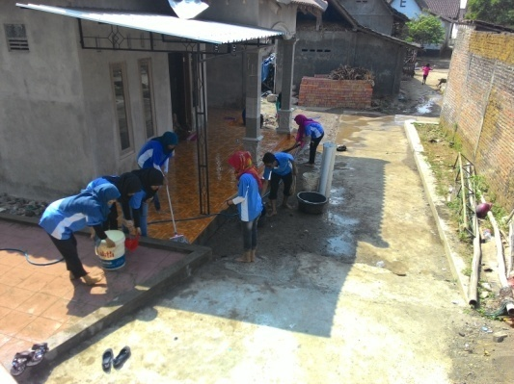
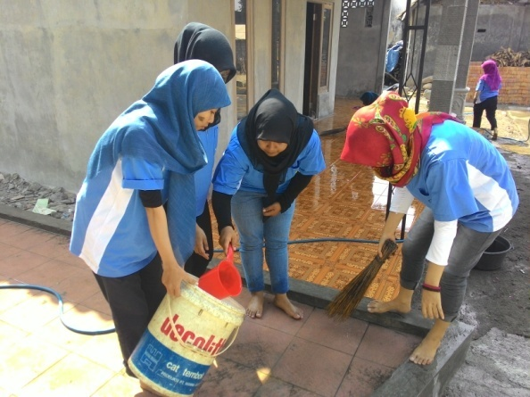

- Kerja Bakti Lingkungan

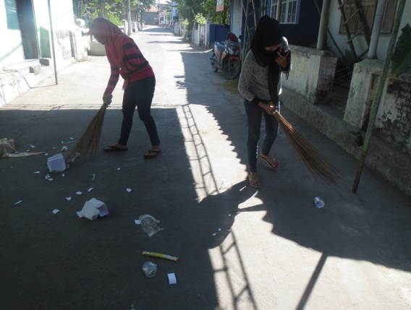
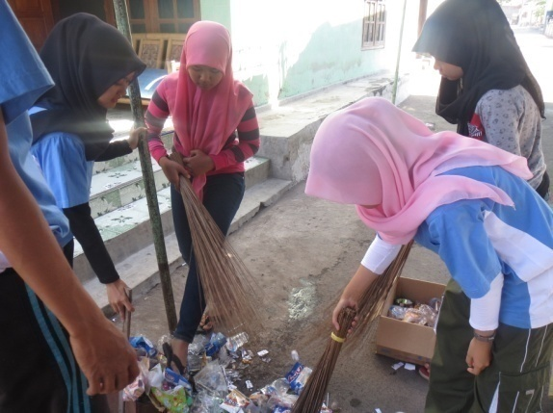

- Optimalisasi Mading

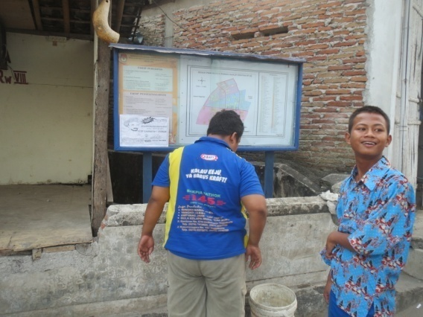
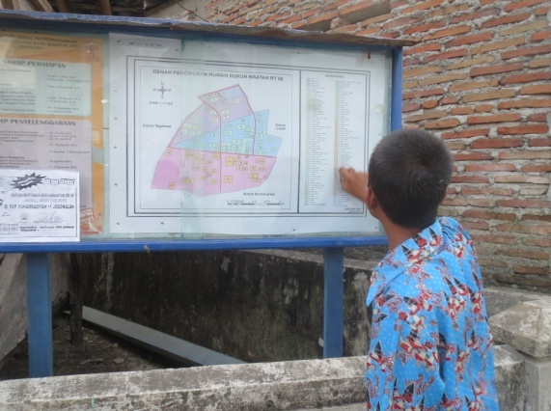

- Biopori
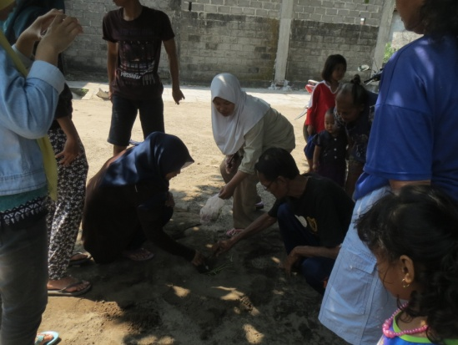
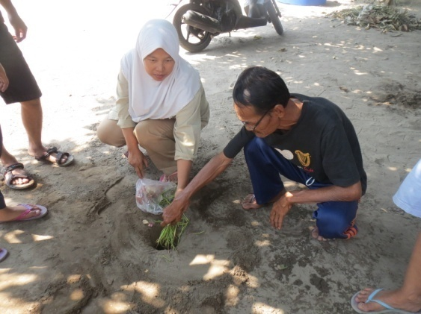

KEGIATAN NON FISIK KELOMPOK
- Pendampingan TPA

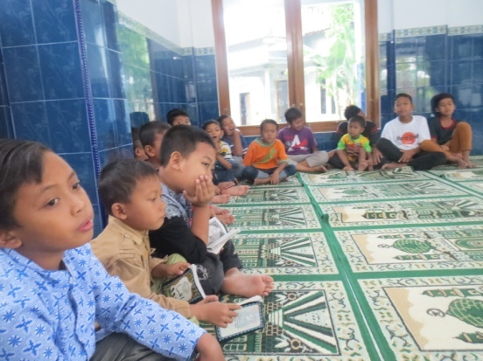
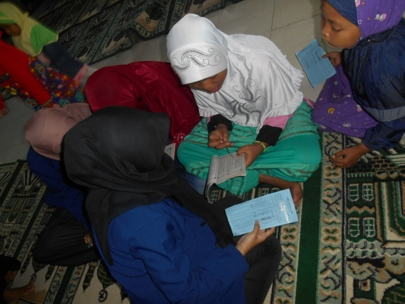

- Tarawih dan Tadarus
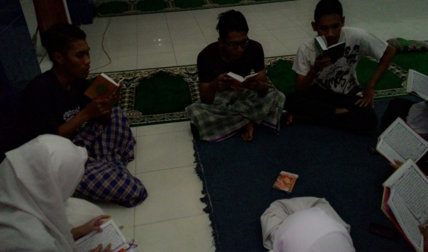
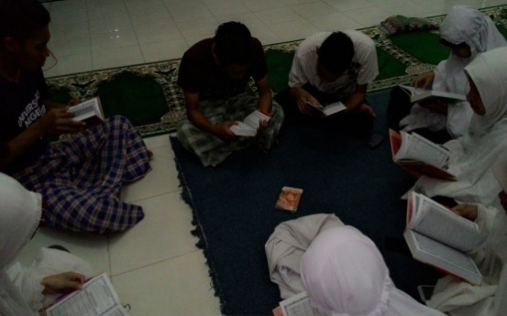

- Gebyar Rakyat Kratan (Jalan Sehat, Pentas Seni dan Pengajian)
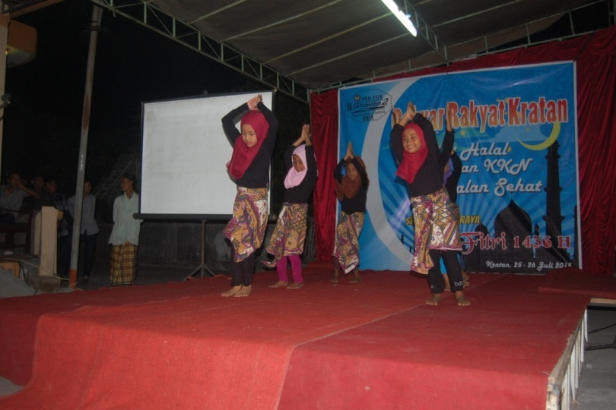

Pentas Seni
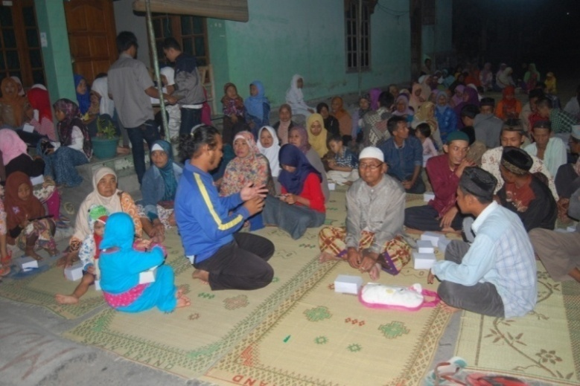

Pengajian Syawalan

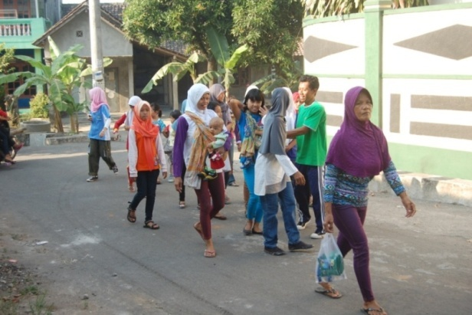
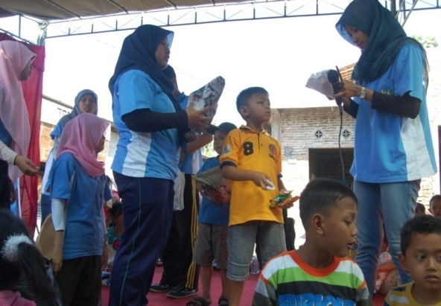

Jalan Sehat Pembagian Doorprize

- Rekapitulasi Sensus Penduduk Dukuh Kratan
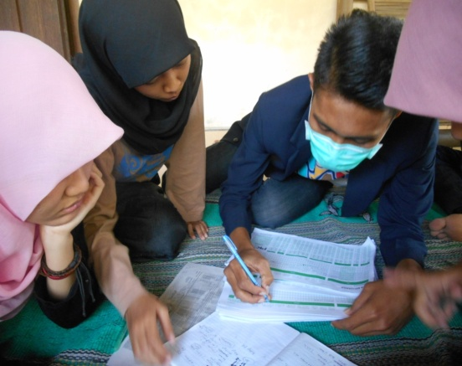
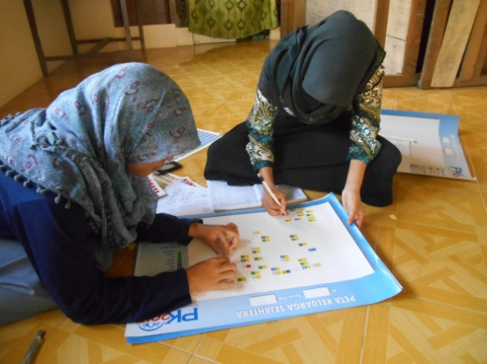

- Penyuluhan Reproduksi
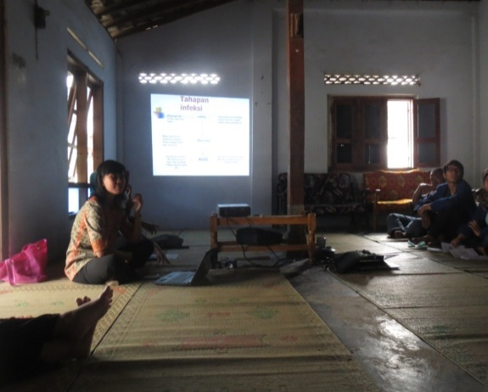
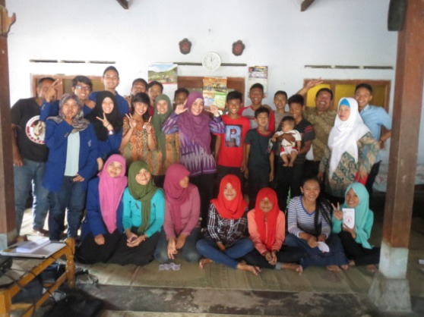

- Lomba Anak Sholeh
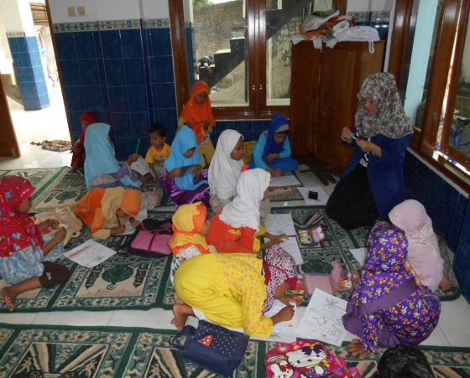
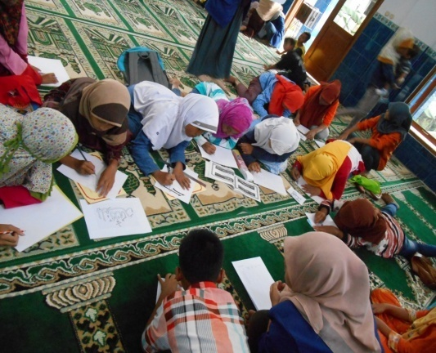

- Outbond Anak-anak
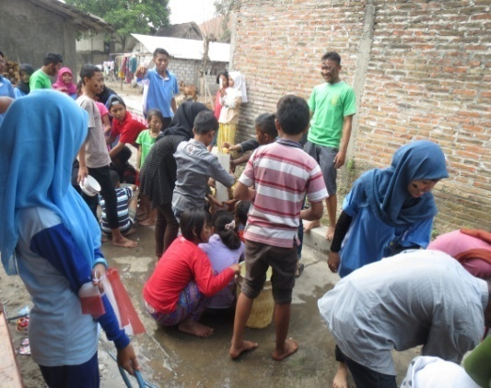
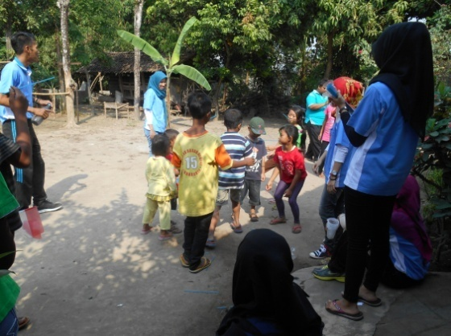

- Belajar dan Bermain
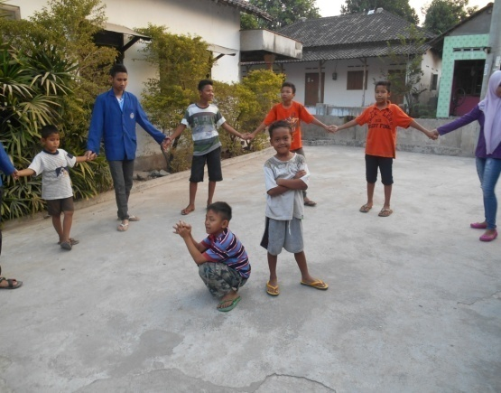
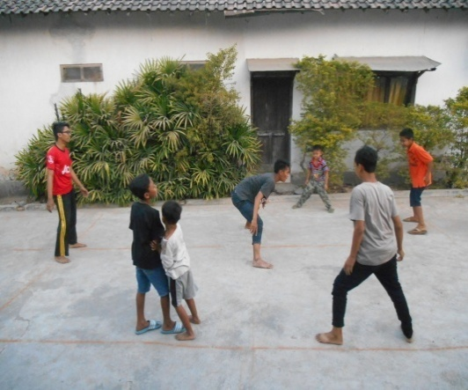

- Tutorial Hijab
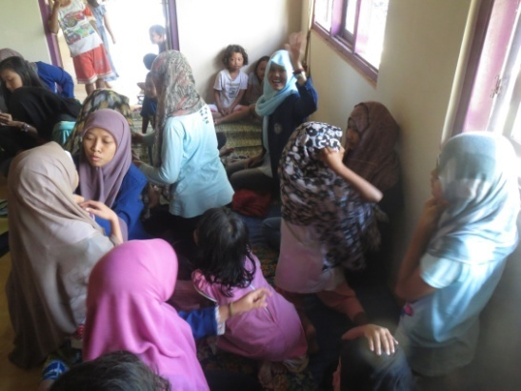
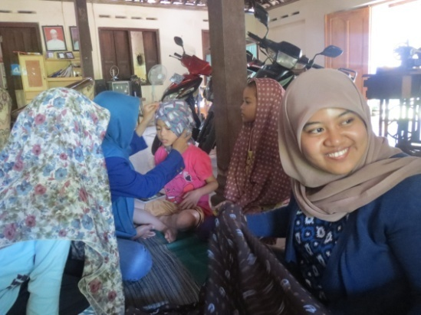

- Pelatihan Drama
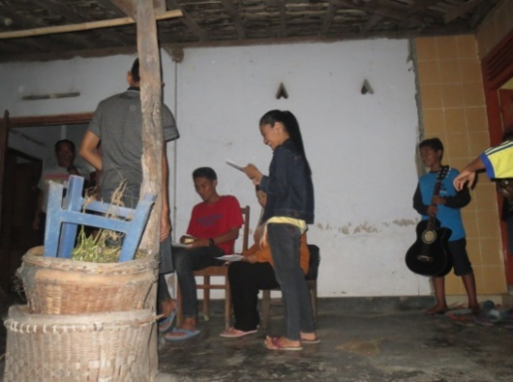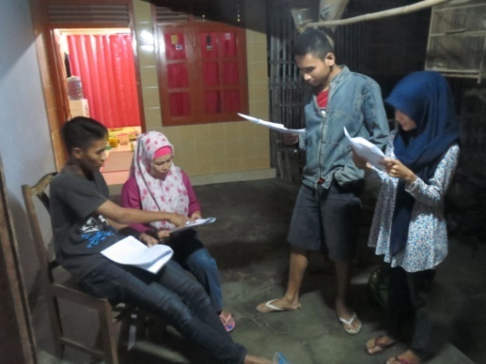

PROGRAM TAMBAHAN KELOMPOK
- Pengadaan Bis Sampah
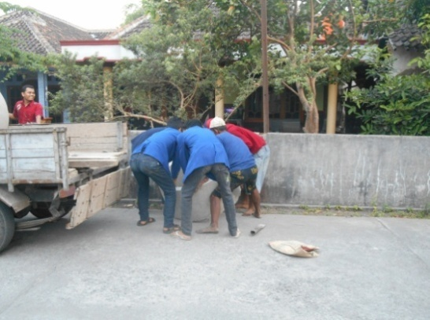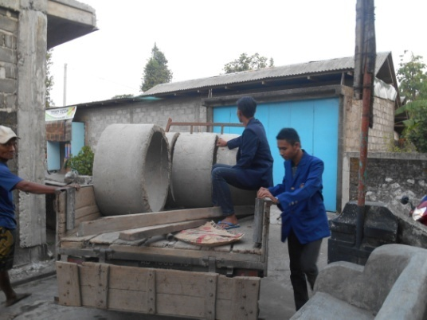

- Pengadaan Al Qur’an dan Iqra’
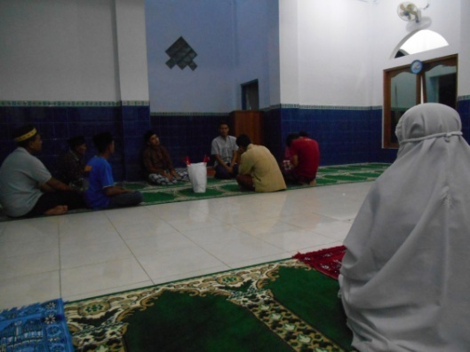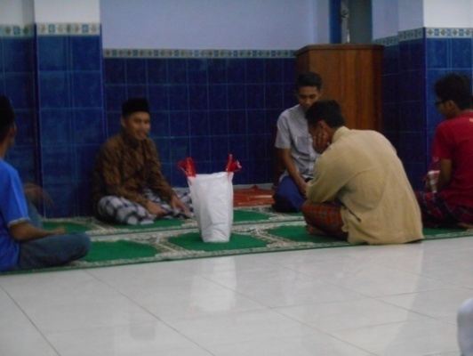

KEGIATAN INSIDENTAL KELOMPOK
- Pengajian Ibu-Ibu
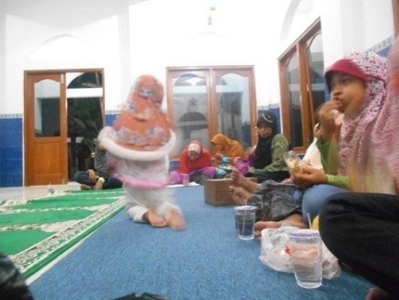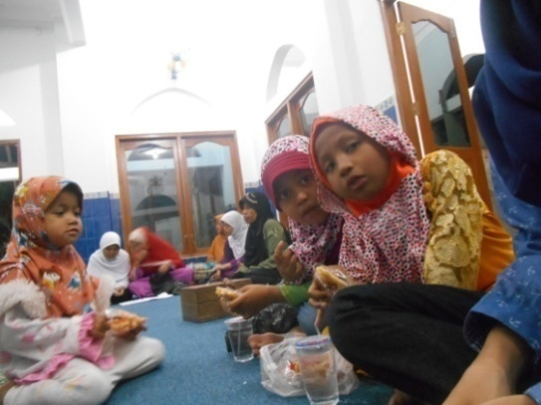

- Rapat Muda-Mudi
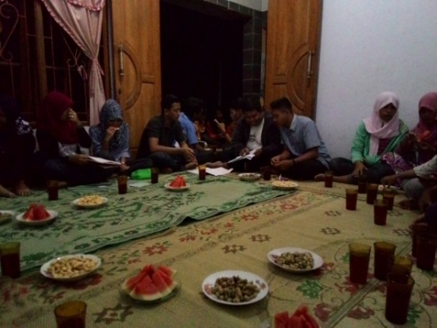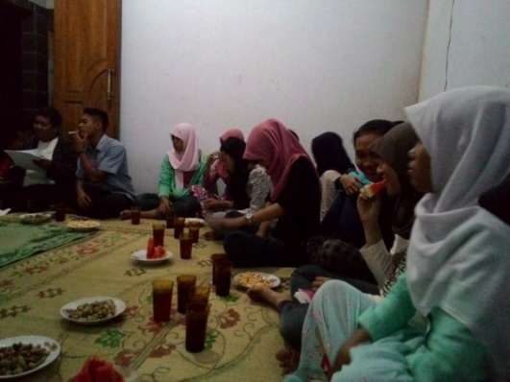

- Rapat Panitia Syawalan
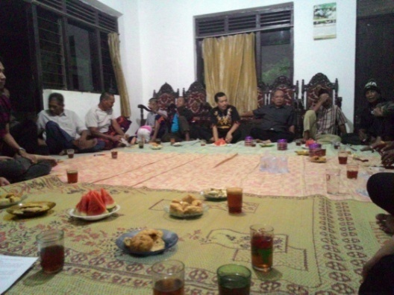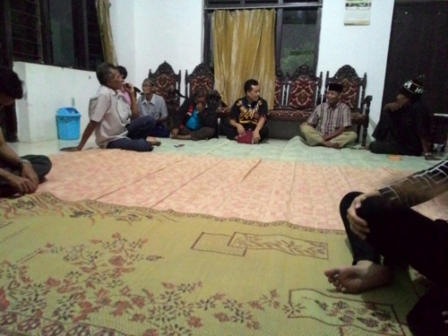

- Buka Bersama
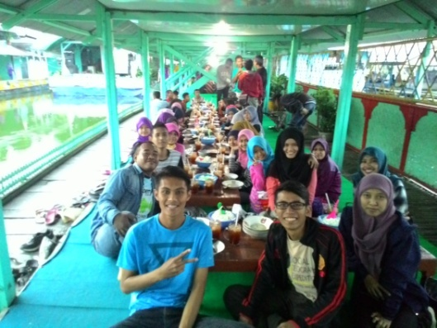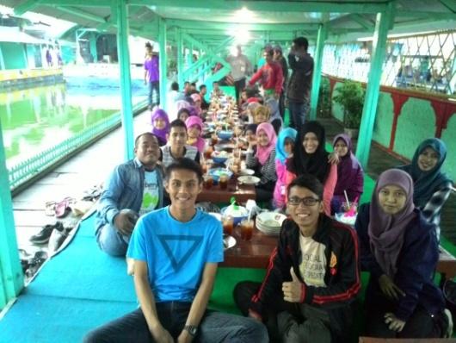
- Jalan-Jalan Pagi
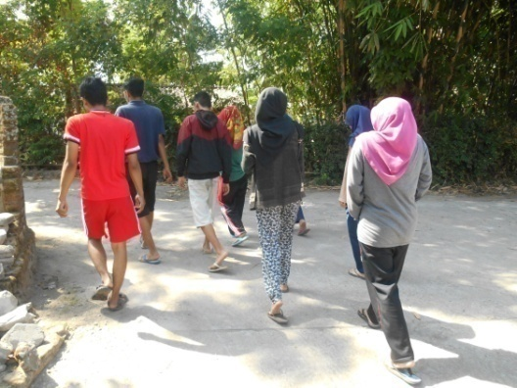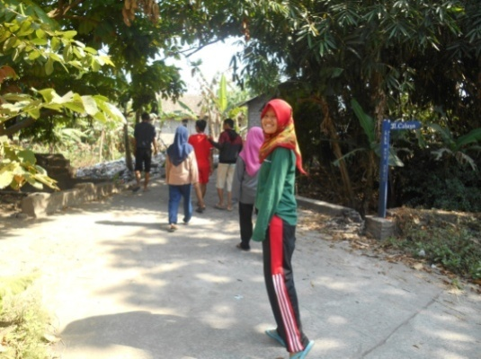
- Arisan Ibu-Ibu
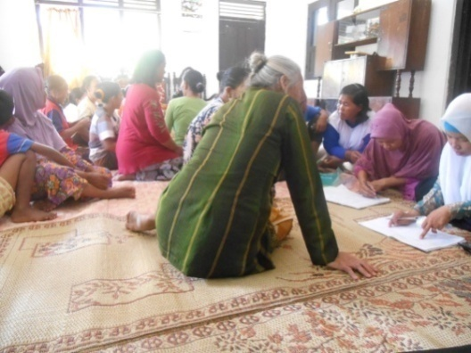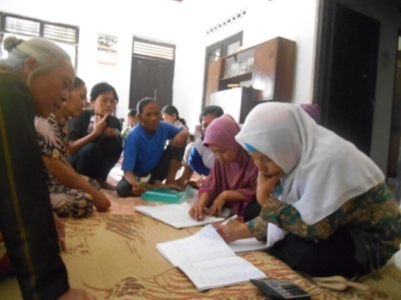
- Perpisahan dengan Pemuda
